Лабораторная работа №7

Эффективность рекламы. Вариант 12

Жижченко Глеб Михайлович

Содержание

# Цель работы

Рассмотреть задачу об эффективности рекламы, как пример одной из задач построения математических моделей.

# Задание

Построить график распространения рекламы, математическая модель которой описывается следующими уравнениями:

$\frac{dn}{dt}=(0.83+0.00013n(t))(N−n(t))$

$\frac{dn}{dt}=(0.000024+0.29n(t))(N−n(t))$

$\frac{dn}{dt}=(0.5t+0.3tn(t))(N−n(t))$

При этом объем аудитории $N=885$, в начальный момент о товаре знает $3$ человека. Для случая 2 определить в какой момент времени скорость распространения рекламы будет иметь максимальное значение.

# Выполнение лабораторной работы

Организуется рекламная кампания нового товара или услуги. Необходимо, чтобы прибыль будущих продаж с избытком покрывала издержки на рекламу. Вначале расходы могут превышать прибыль, поскольку лишь малая часть потенциальных покупателей будет информирована о новинке. Затем, при увеличении числа продаж, возрастает и прибыль, и, наконец, наступит момент, когда рынок насытиться, и рекламировать товар станет бесполезным.

Предположим, что торговыми учреждениями реализуется некоторая продукция, о которой в момент времени $t$ из числа потенциальных покупателей $N$ знает лишь $n$ покупателей. Для ускорения сбыта продукции запускается реклама по радио, телевидению и других средств массовой информации. После запуска рекламной кампании информация о продукции начнет распространяться среди потенциальных покупателей путем общения друг с другом. Таким образом, после запуска рекламных объявлений скорость изменения числа знающих о продукции людей пропорциональна как числу знающих о товаре покупателей, так и числу покупателей о нем не знающих.

Модель рекламной кампании описывается следующими величинами. Считаем, что $\frac{dn}{dt}$– скорость изменения со временем числа потребителей, узнавших о товаре и готовых его купить, $t$– время, прошедшее с начала рекламной кампании, $n(t)$– число уже информированных клиентов. Эта величина пропорциональна числу покупателей, еще не знающих о нем, это описывается следующим образом: $α_{1}(t)(N−n(t))$, где $N$– общее число потенциальных платежеспособных покупателей, $α_{1}(t)>0$– характеризует интенсивность рекламной кампании (зависит от затрат на рекламу в данный момент времени). Помимо этого, узнавшие о товаре потребители также распространяют полученную информацию среди потенциальных покупателей, не знающих о нем (в этом случае работает т.н. сарафанное радио). Этот вклад в рекламу описывается величиной $α_{2}(t)n(t)(N−n(t))$, эта величина увеличивается с увеличением потребителей узнавших о товаре. Математическая модель распространения рекламы описывается уравнением:

При $α_{1}(t)≫α_{2}(t)$ получается модель типа модели Мальтуса, решение которой имеет вид:

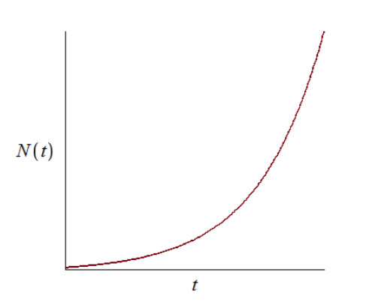

Figure 1: График решения уравнения модели Мальтуса

В обратном случае, при $α_{1}(t)≪α_{2}(t)$ получаем уравнение логистической кривой:

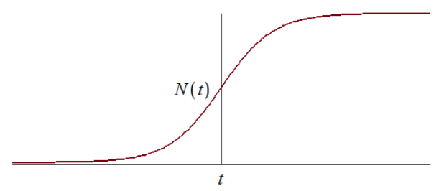

Figure 2: График логистической кривой

Код для первого случая на языке Modelica

model lab07  
parameter Real alpha1 = 0.83;  
parameter Real alpha2 = 0.00013;  
  
parameter Integer N = 885;  
  
Real n(start=3);  
equation  
der(n) = (alpha1 + alpha2 * n) * (N - n);  
end lab07;

Код для второго случая на языке Modelica

model lab07_part2  
parameter Real alpha1 = 0.000024;  
parameter Real alpha2 = 0.29;  
  
parameter Integer N = 885;  
  
Real n(start=3);  
equation  
der(n) = (alpha1 + alpha2 * n) * (N - n);  
end lab07_part2;

Код для третьего случая на языке Modelica

model lab07_part3  
parameter Real alpha1 = 0.5;  
parameter Real alpha2 = 0.3;  
  
parameter Integer N = 885;  
  
Real n(start=3);  
equation  
der(n) = (alpha1 * time + alpha2 * time * n) * (N - n);  
end lab07_part3;

График для первого случая можно видеть на рис. 3.

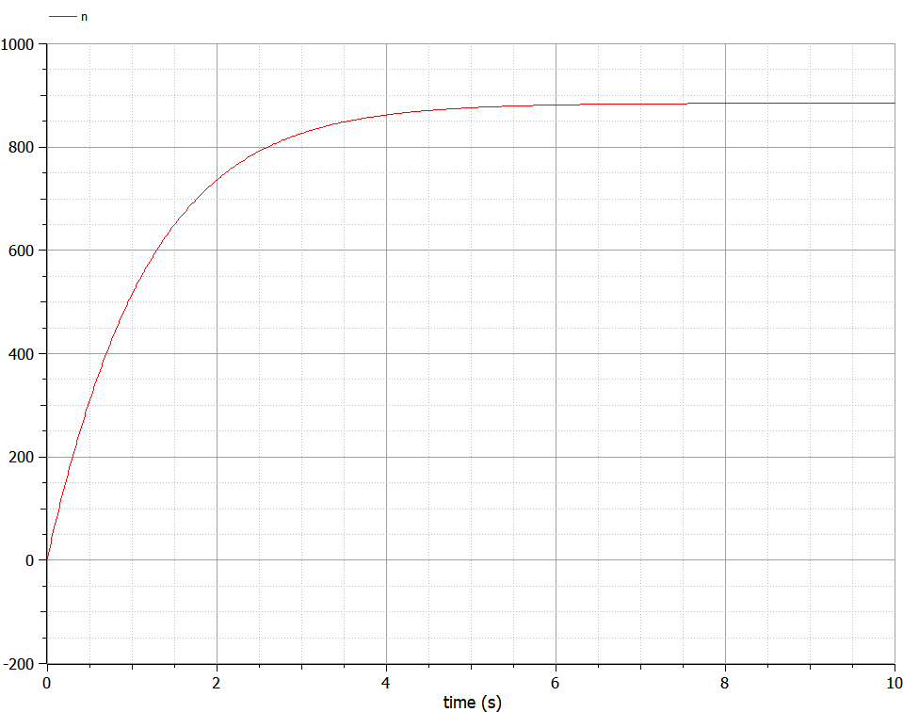

Figure 3: График для первого случая

График и скорость распространения рекламы для второго случая можно видеть на рис. 4 и 5 соответственно.

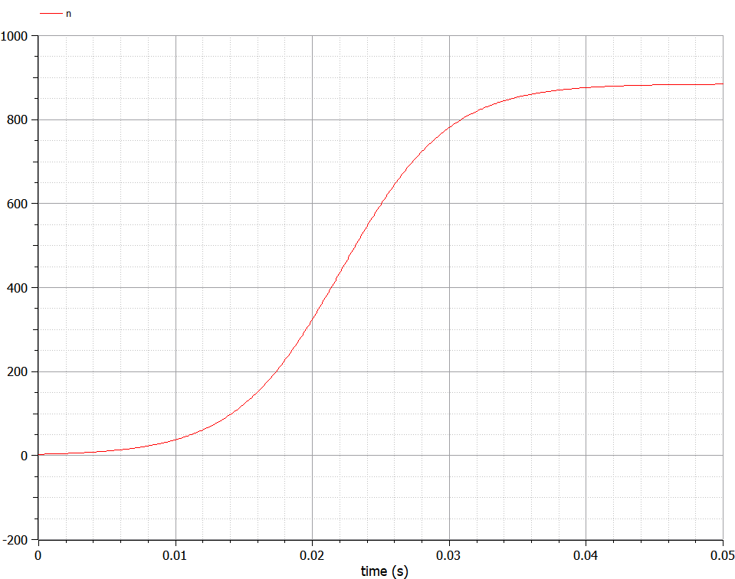

Figure 4: График для второго случая

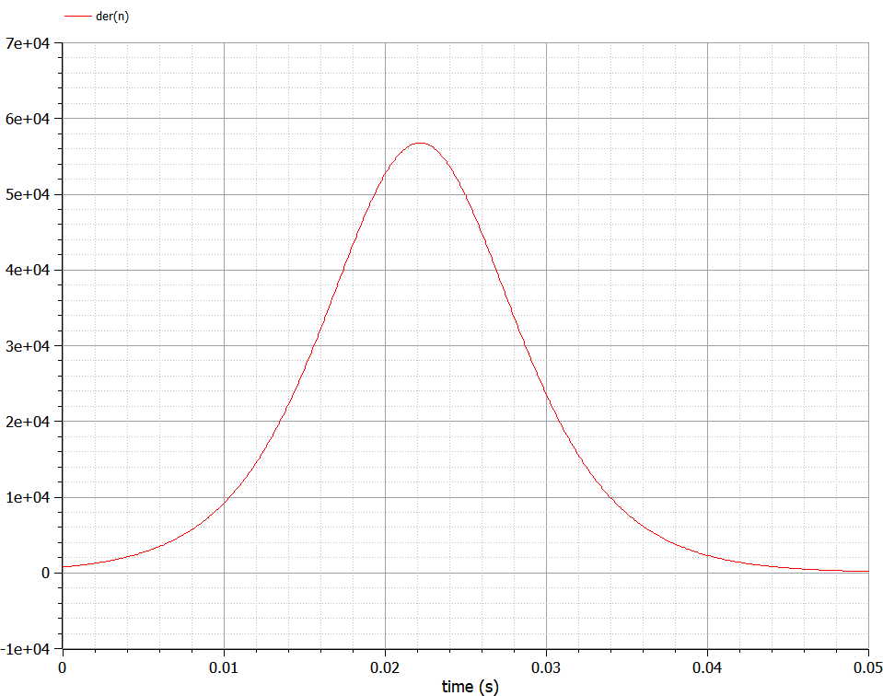

Figure 5: Скорость распространения рекламы для второго случая

График для третьего случая можно видеть на рис. 6.

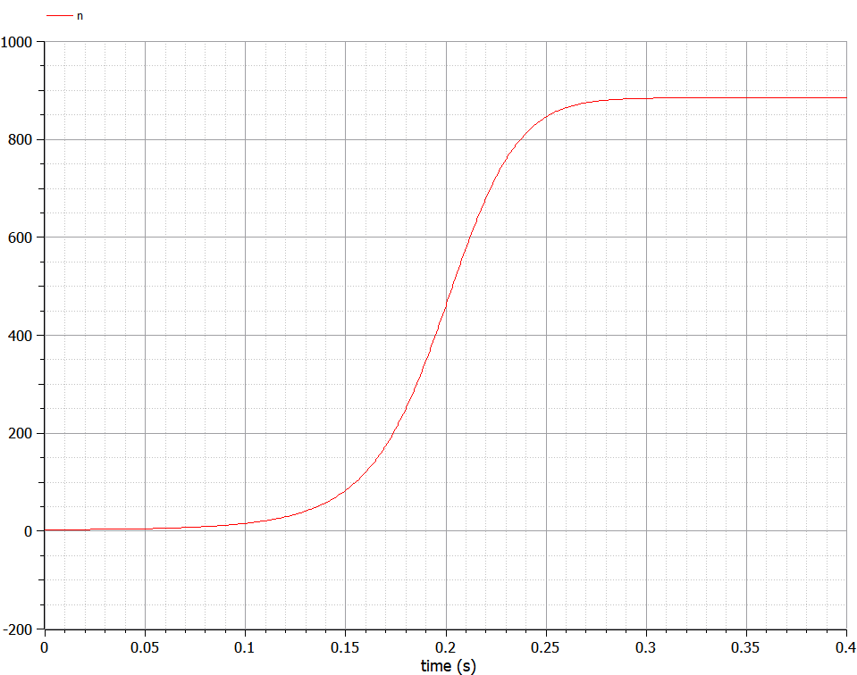

Figure 6: График для третьего случая

# Выводы

Рассмотрели задачу об эффективности рекламы. Провели анализ и вывод дифференциальных уравнений.